**Innerhofer Alm Alm**

Lutago – Campo Tures

**Marxegger Alm**

**Pircher Alm**

Parcheggio

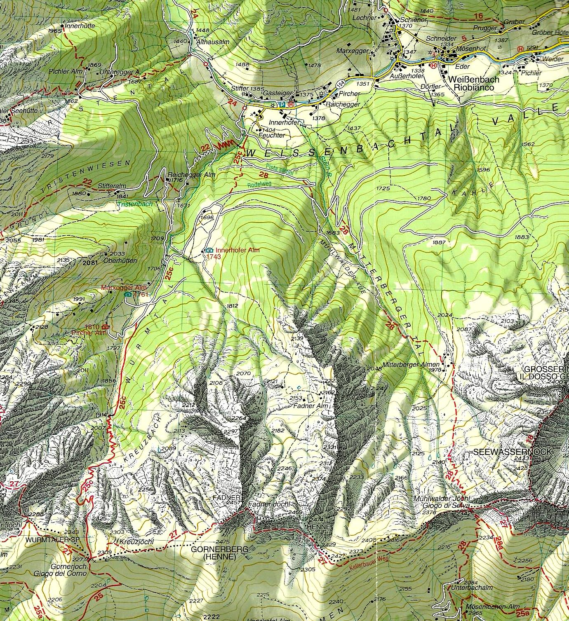

Pista slittino altro percorso a piedi con ciaspole

**4^ giornata sulla neve 2016**

**Alle Malghe della Wurmtal – 27 febbraio**